湖南省森林火险天气
等级预报
2012年 第127期
湖南省气象科学研究所 分析：帅细强

预计今晚到明天：岳阳、益阳北部、张家界、自治州、怀化等地森林火险天气等级为1级；其它大部分地区森林火险天气等级为2级，注意森林防火。
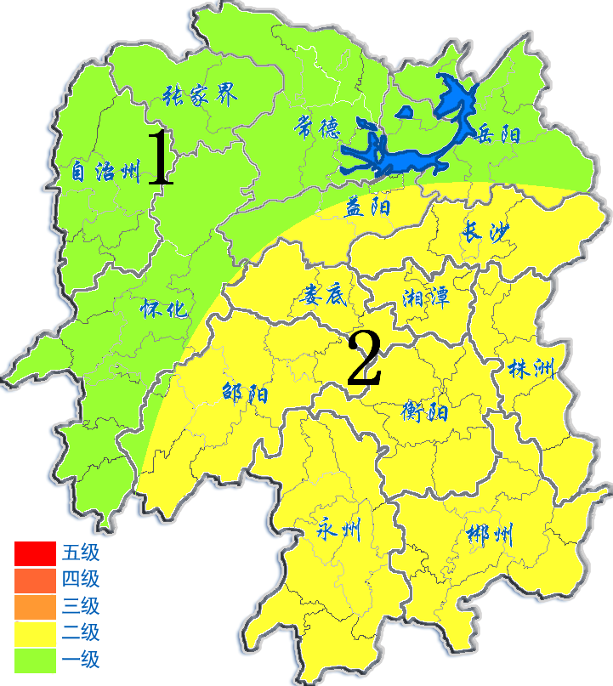
2012年10月5日

